**一、进入平台**

1、 浏览器输入学平台网址（**http://www.hicareer.net/master**）进入登录页面，输入用户名和密码。



1. **后台管理**
2. 应用管理：在应用管理中点击应用列表，新增应用

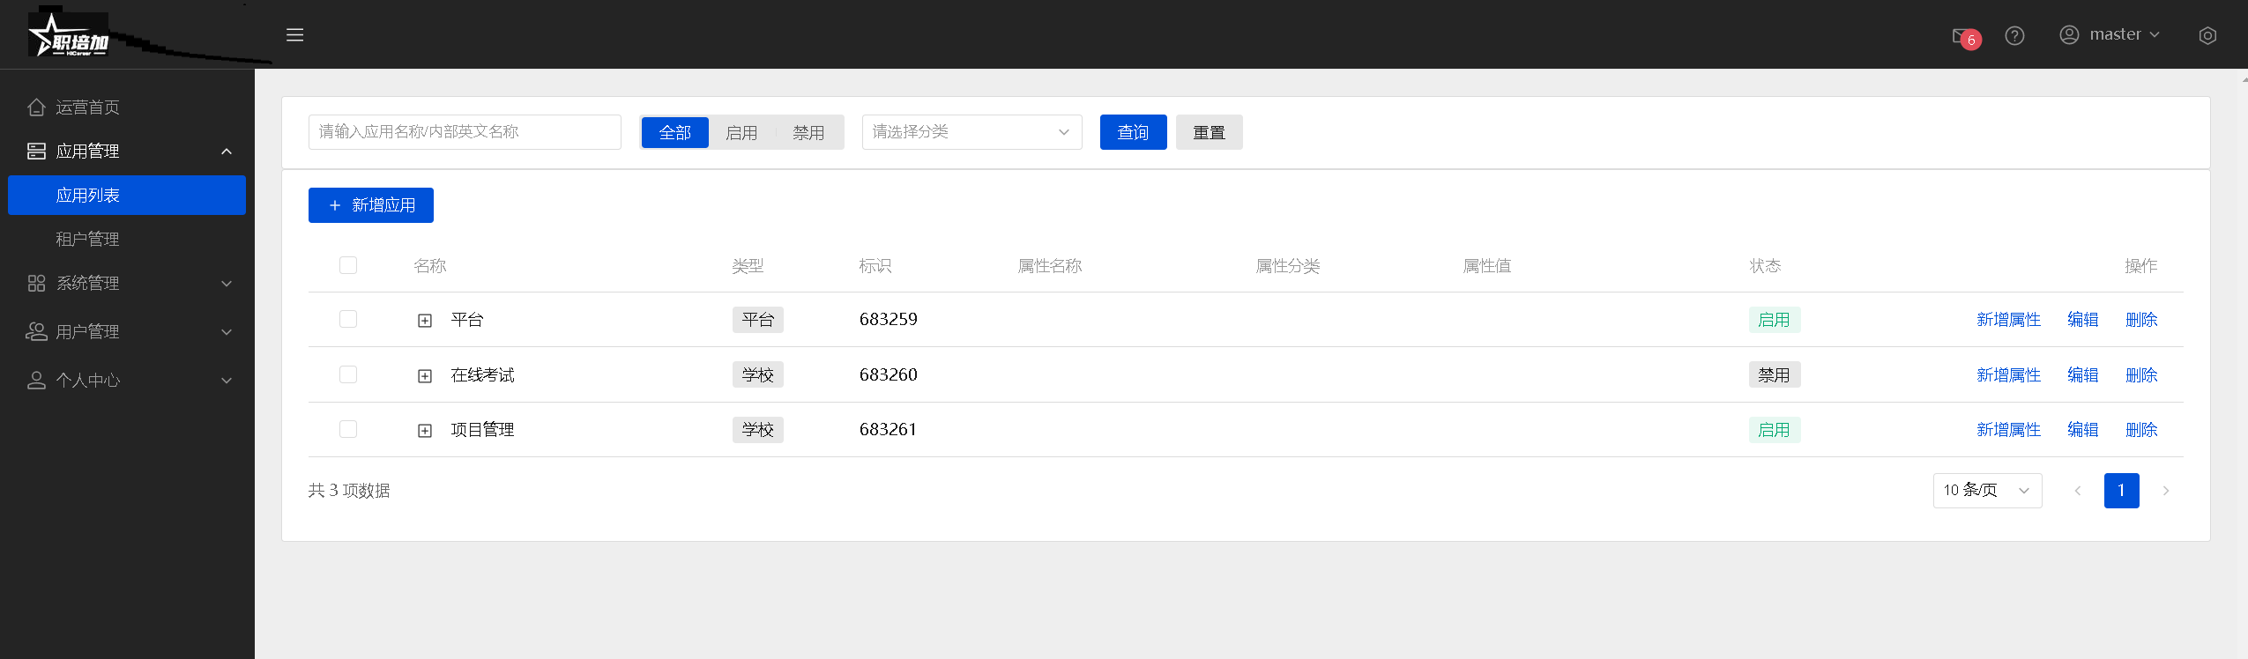

新增应用功能

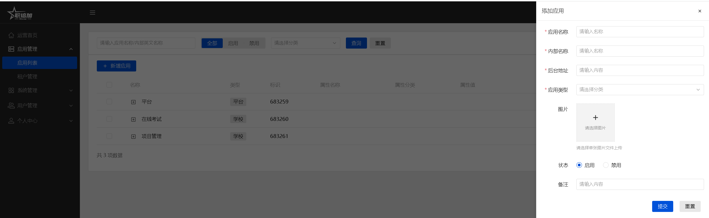

1. 租户管理：在租户管理中新增租户，其中租户类型，租户名称，管理员账号，密码为必填项。

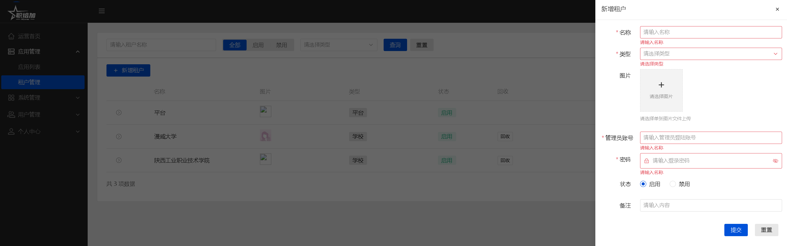

3、系统管理

3.1组织机构支持树状结构，在系统管理中新增组织机构，在组织几个列表操作列中，可以增加下一级组织机构。

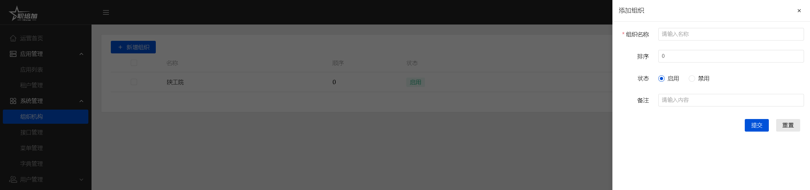

3.2接口管理主要是为API接口提供不同的接入方式：所有用户放行（所有登录用户）、加入匿名列表（用户不需要登录）、开放接口。

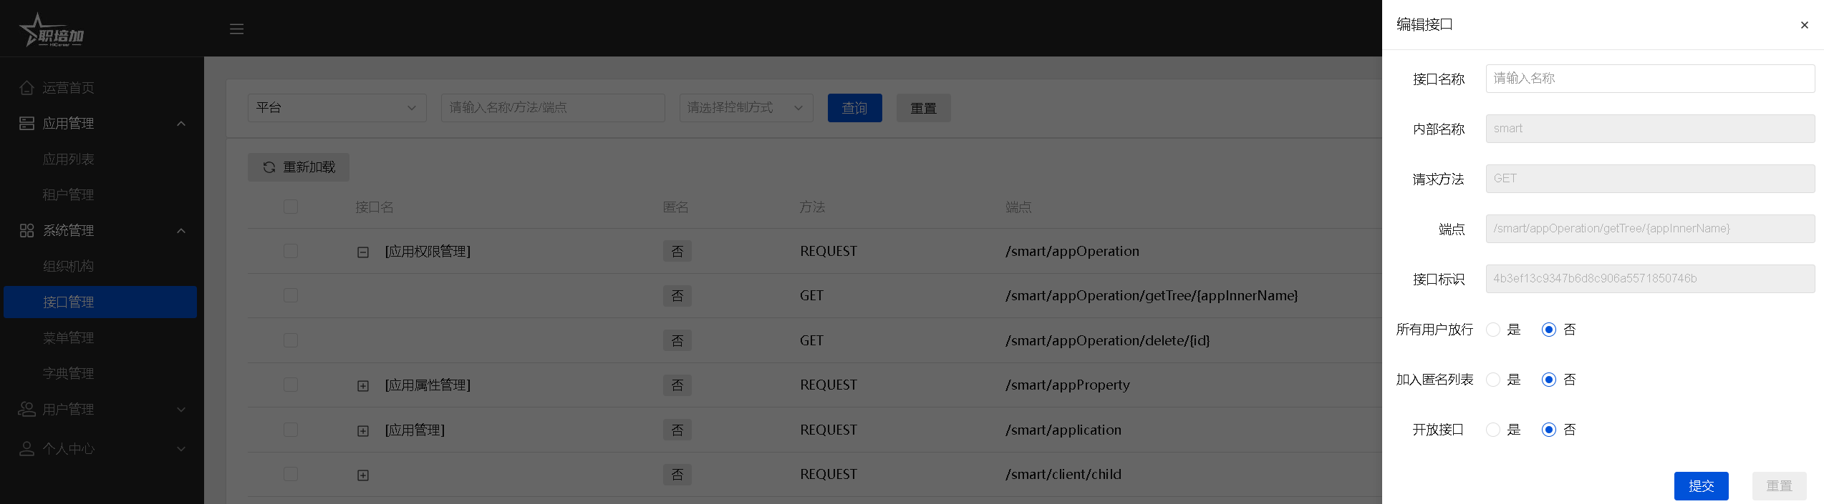

4、菜单管理

4.1菜单管理主要是系统上线之前开发人员进行维护操作。主要功能包括创建菜单和为菜单功能按钮绑定API资源。

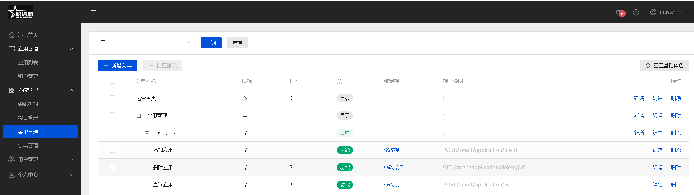

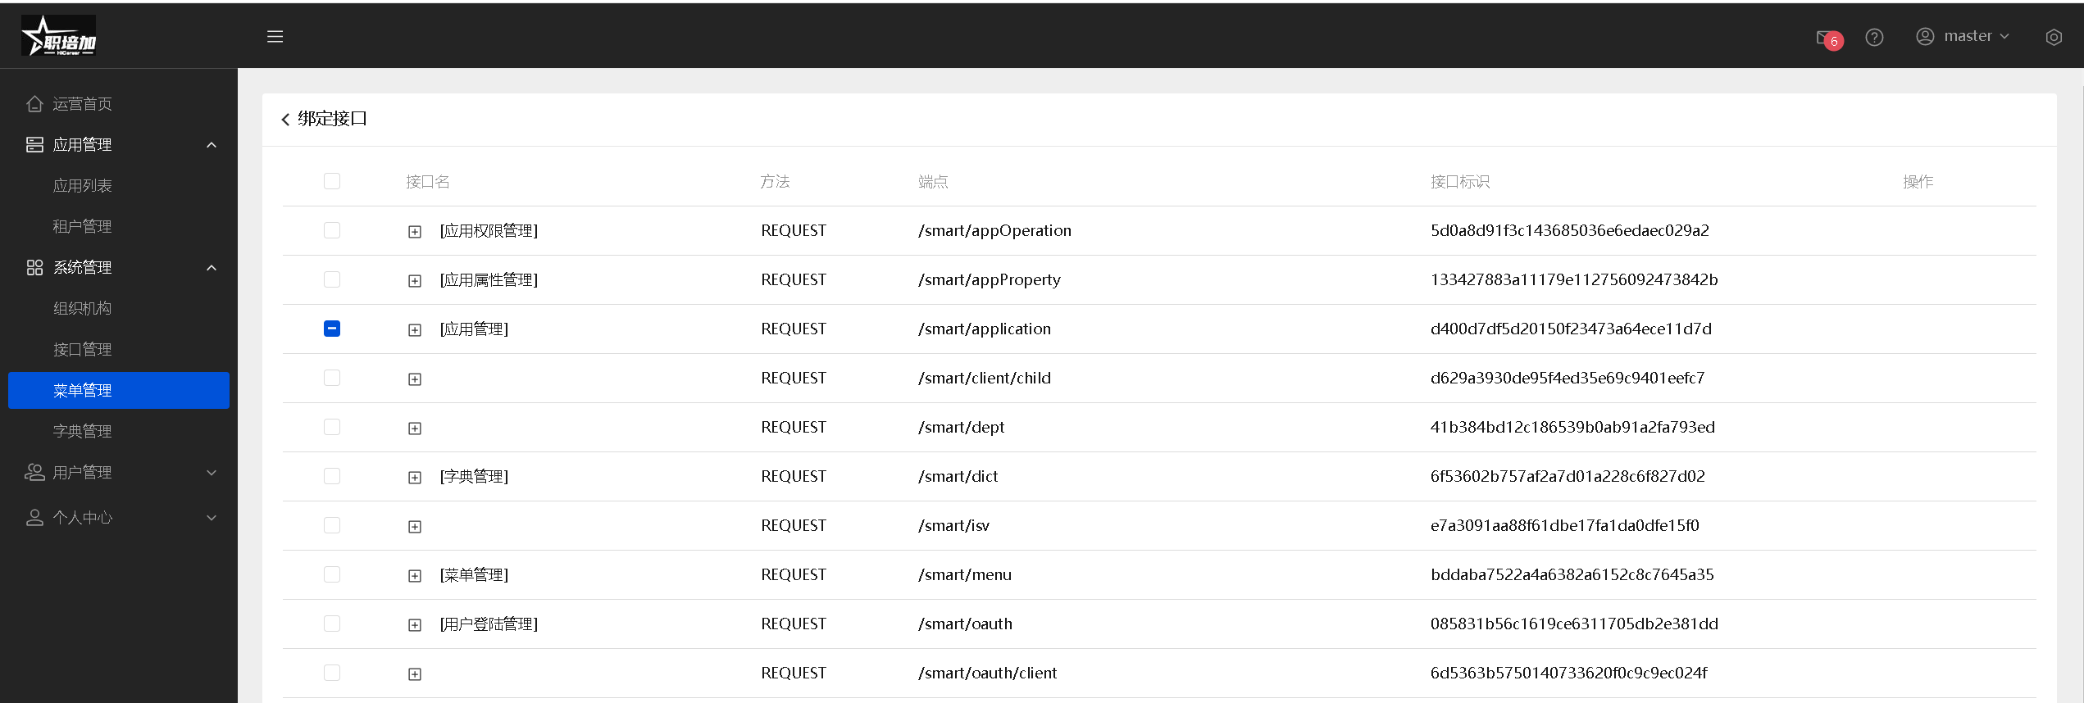

5、字典管理

5.1字典管理提供基础配置信息和系统基础信息配置。

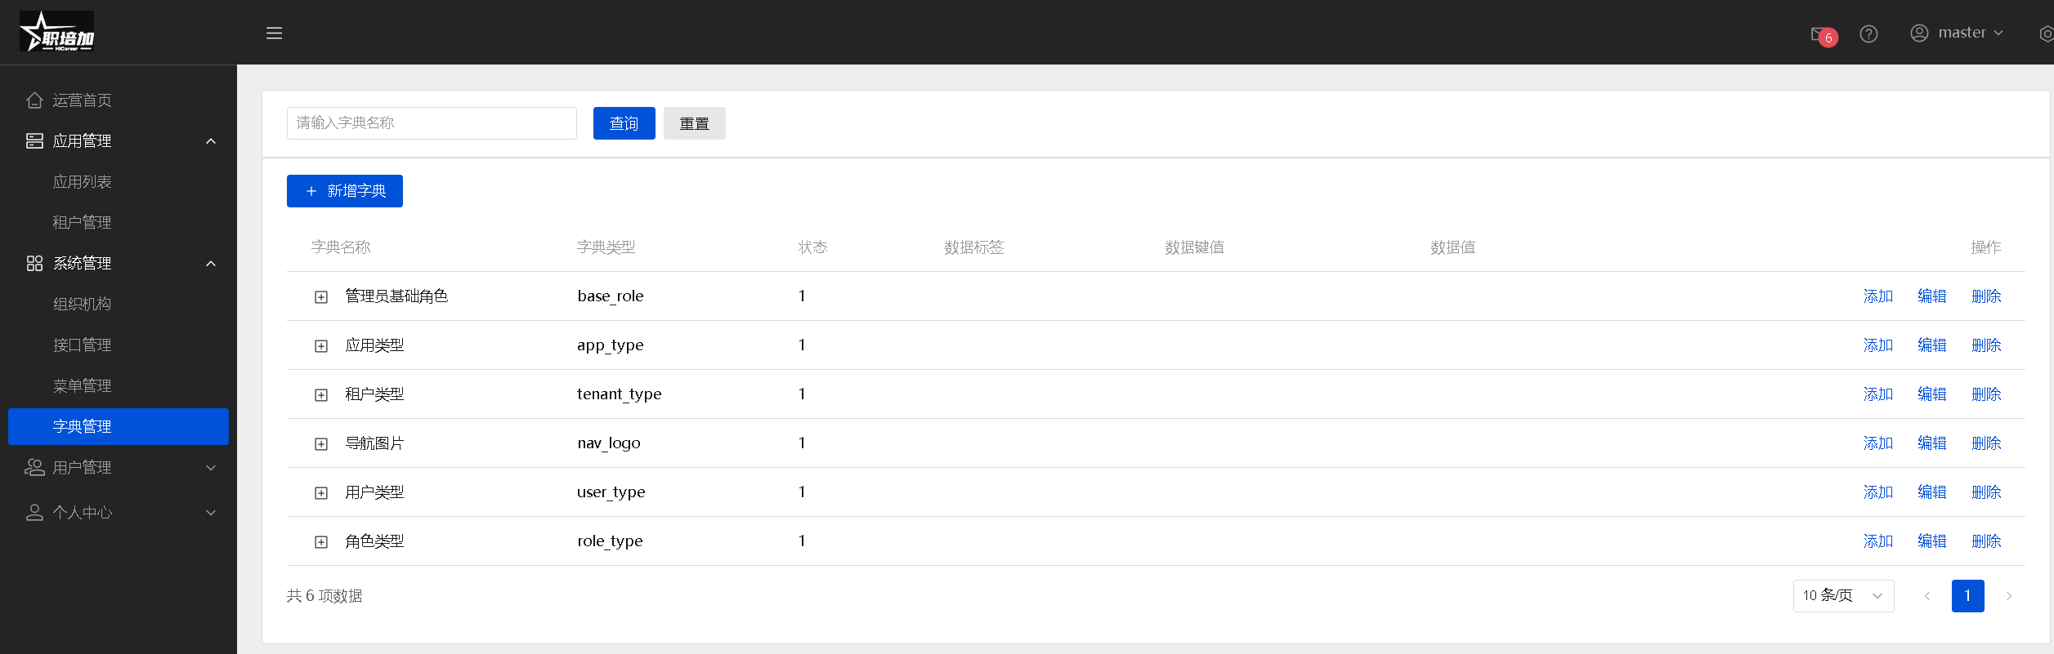

6、用户管理

6.1用户管理：对当前使用系统的账号进行维护管理。主要功能包括新增用户，修改用户信息，为用户分配角色。

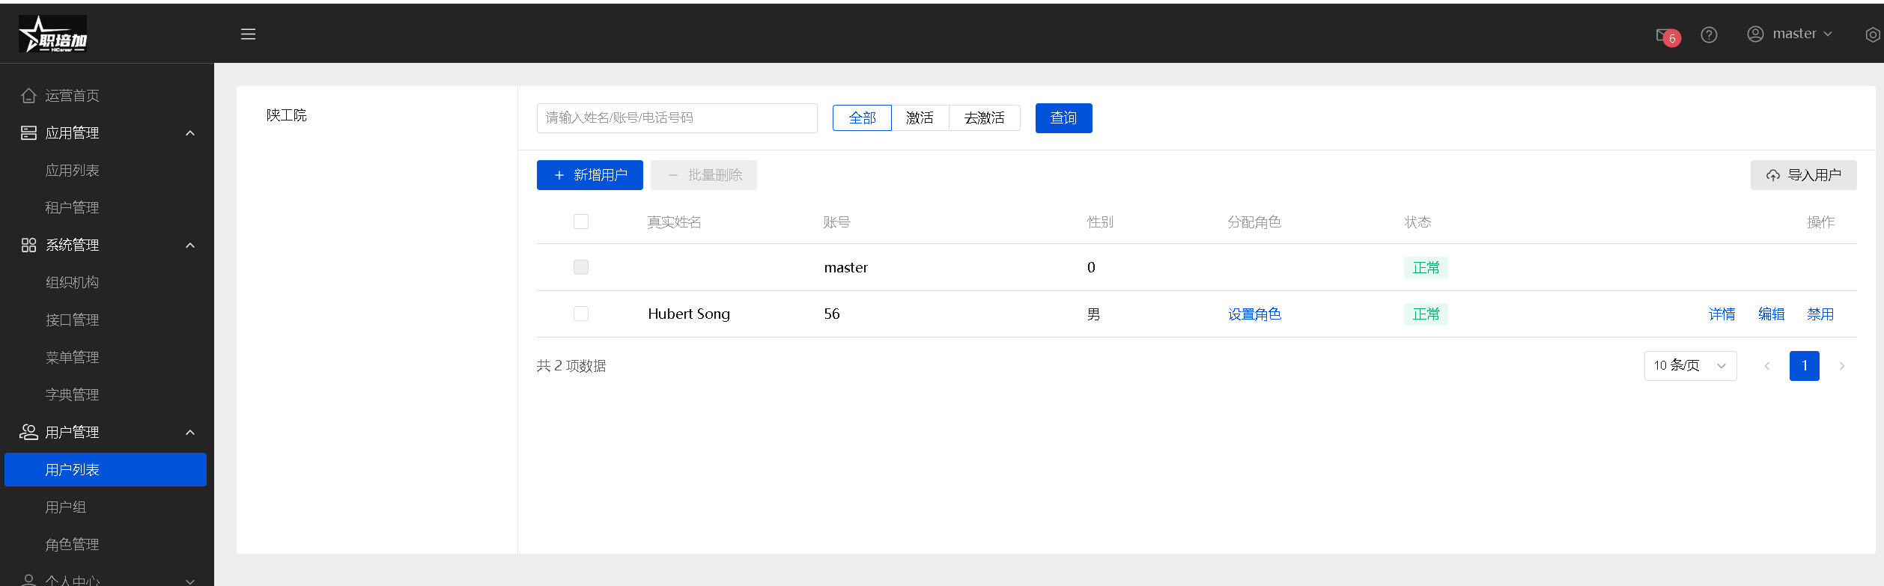

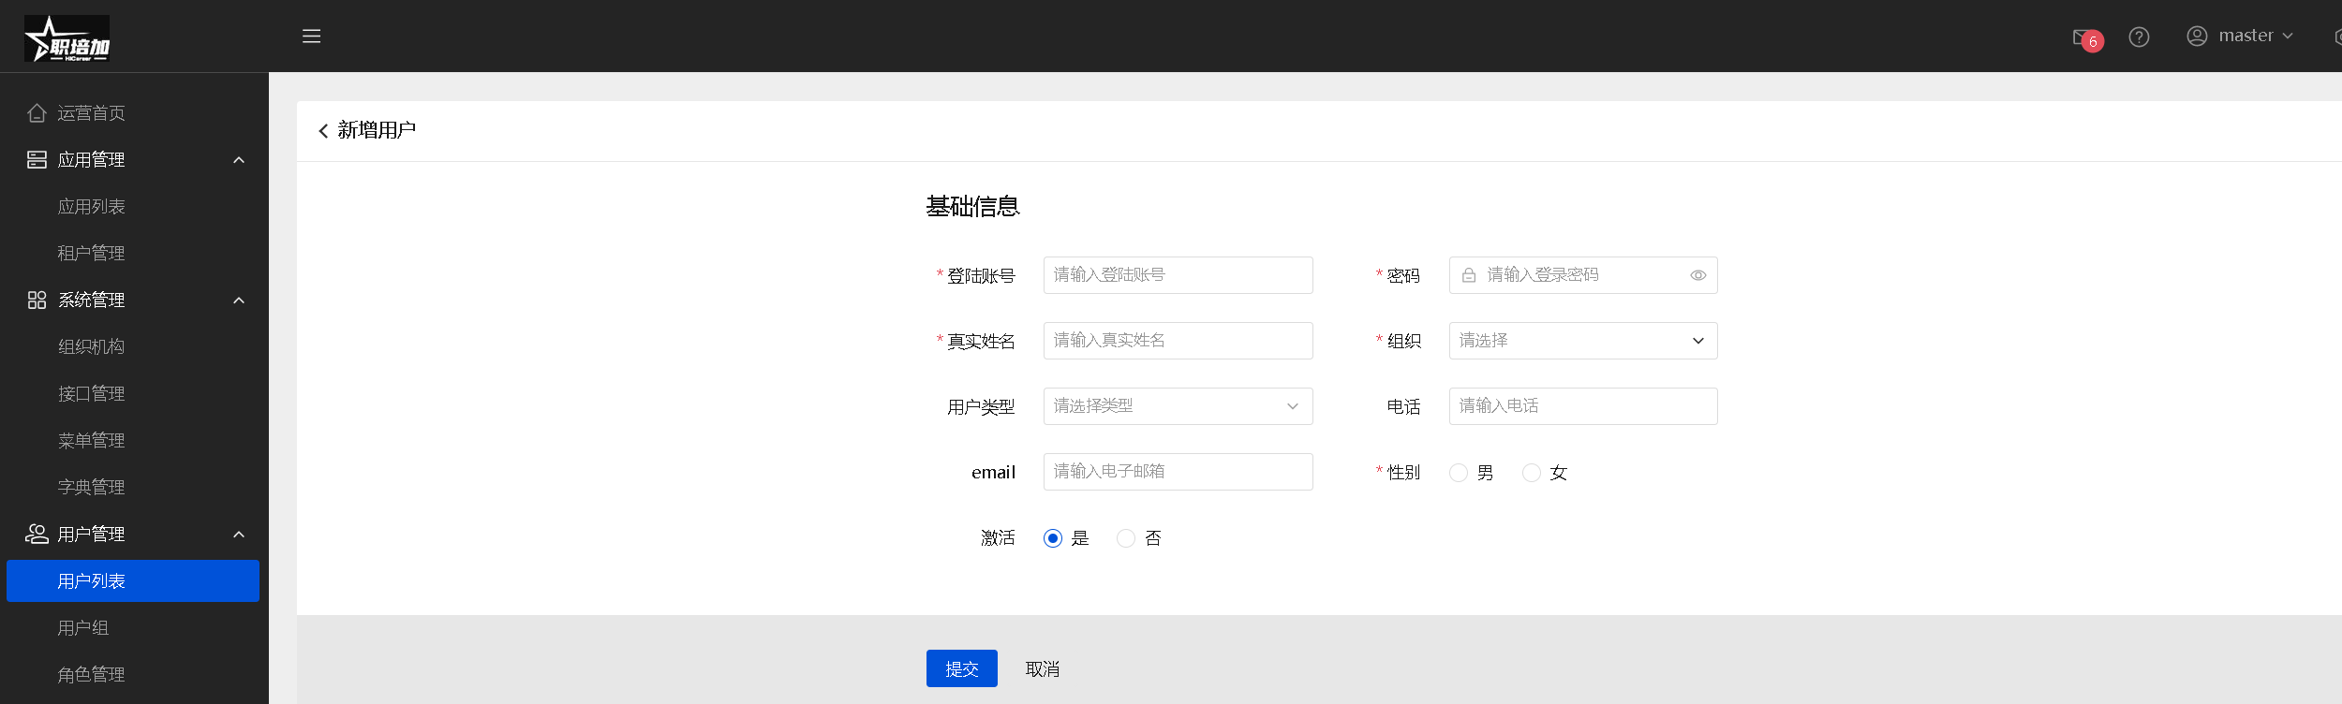

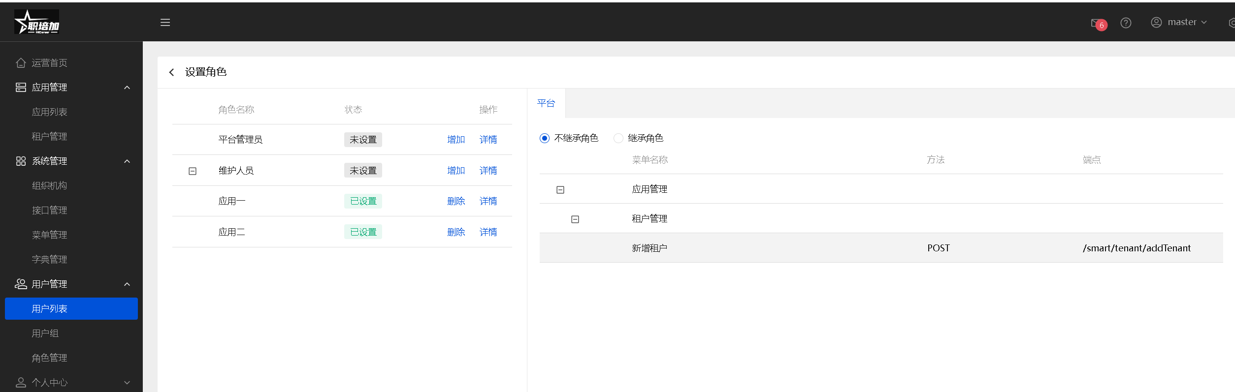

7、角色管理

7.1角色管理：创建角色，并为角色分配权限。提供了两种分配权限模式，一种是菜单模式，一种是接口模式。

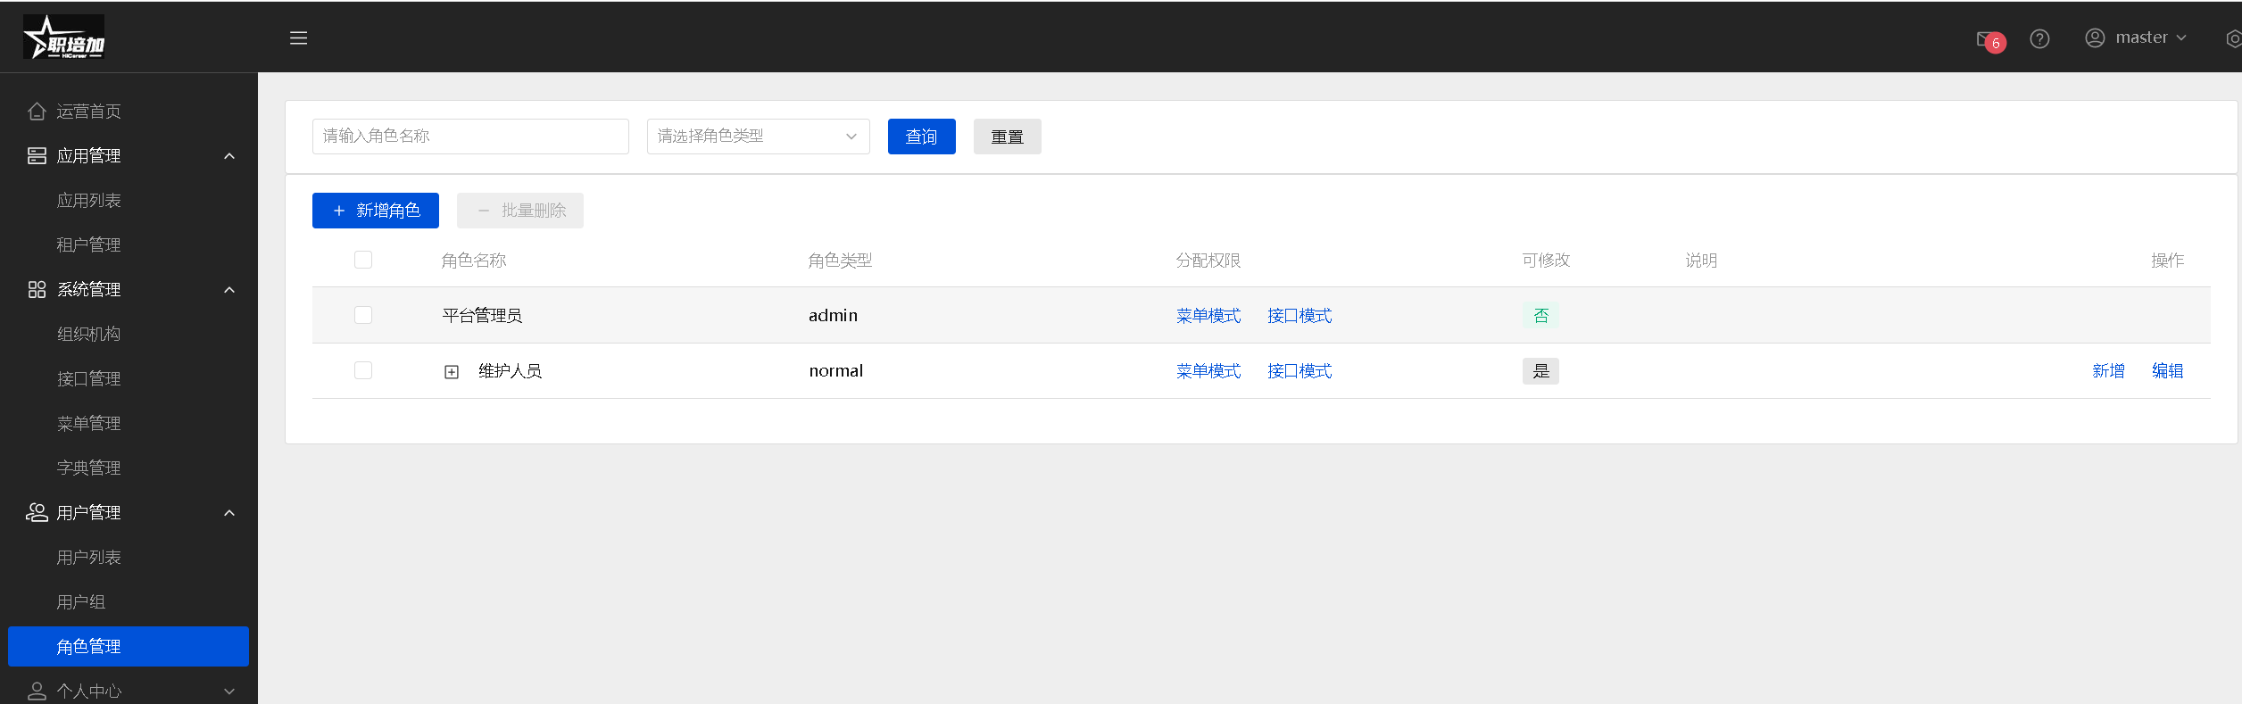

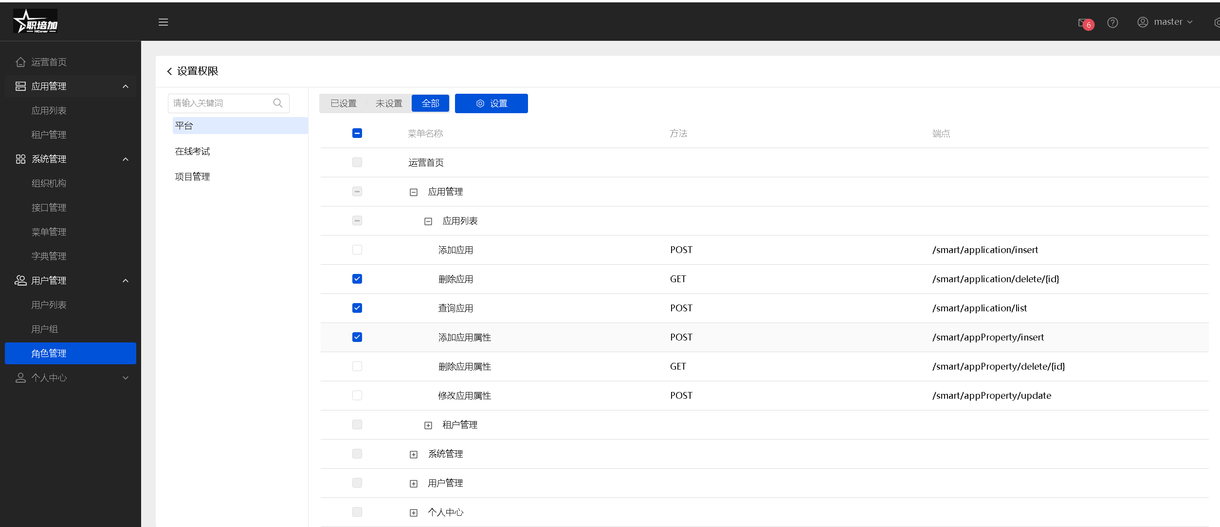

**三、项目管理**

1、新增项目

项目管理主要是对项目过程中活动进行记录，后期为项目回顾提供数据支撑。在创建项目时，主要提供项目基本 信息和项目图片即可。

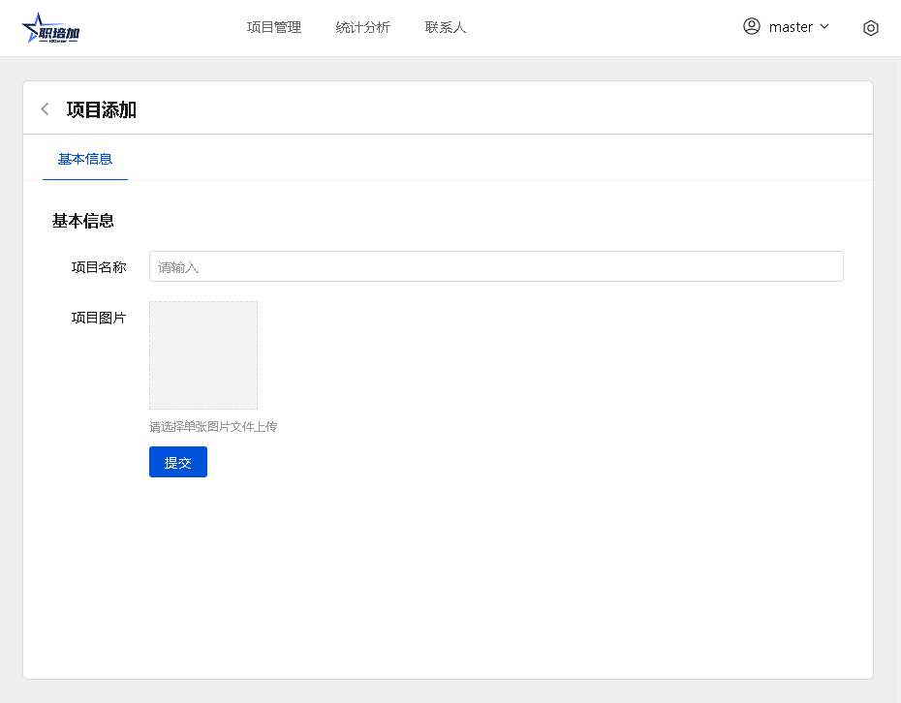

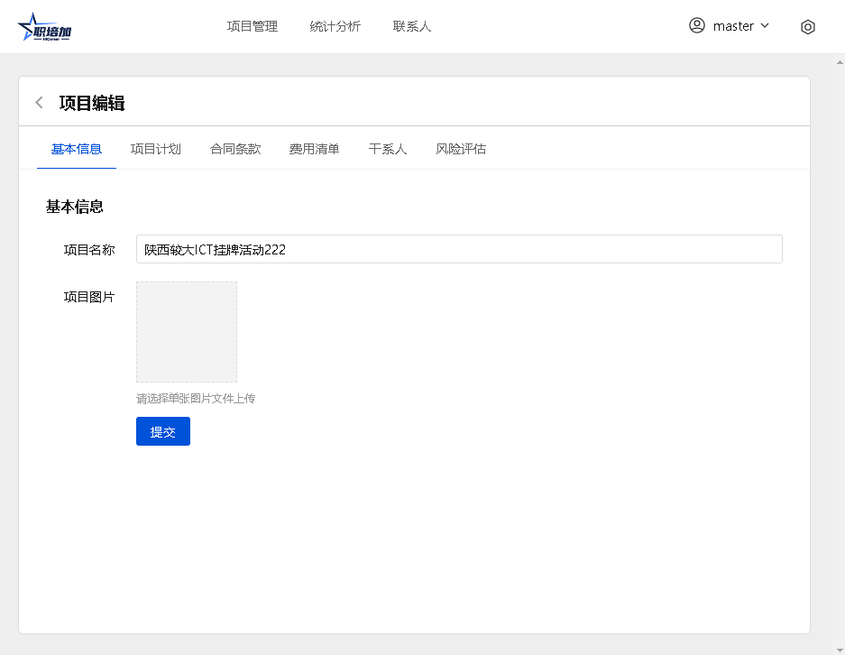

2、项目计划添加

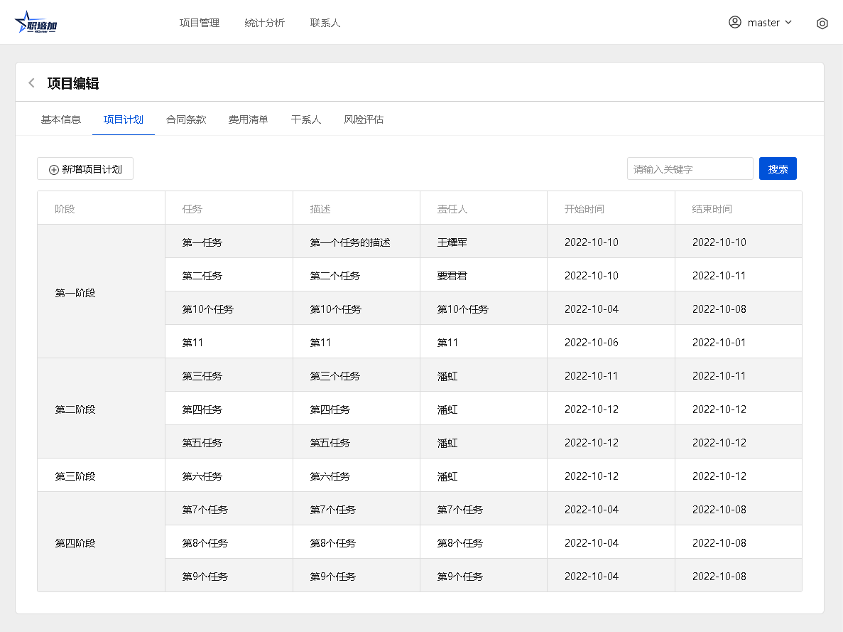

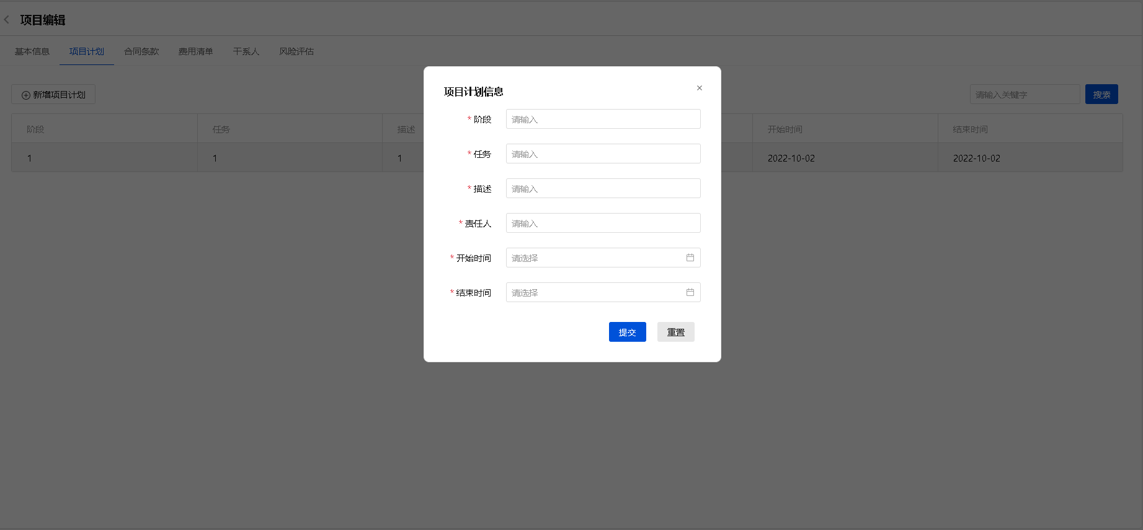

1. 合同条款



1. 费用清单



1. 干系人清单

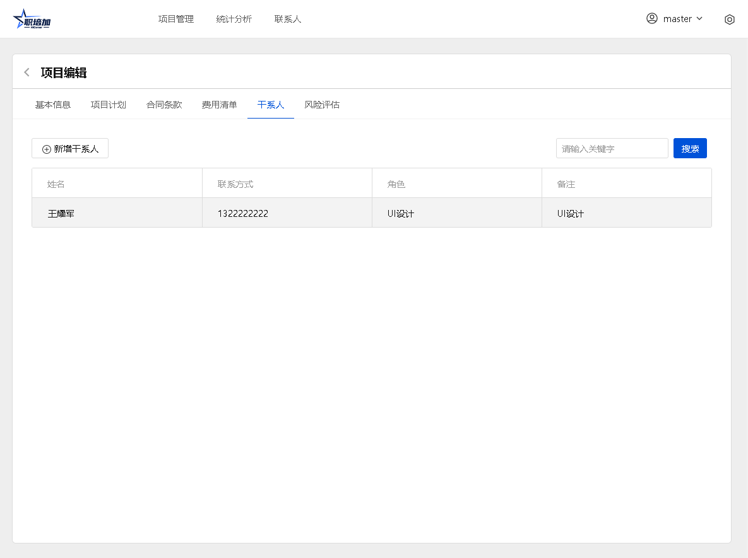

1. 风险评估清单

